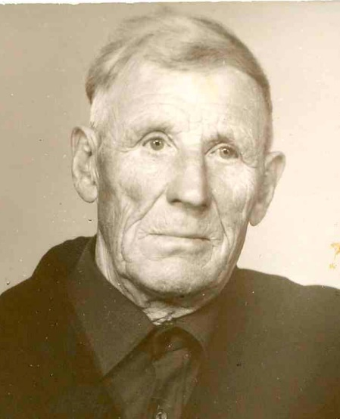

Березин Александр Григорьевич (1911-1998)
Сержант, командир отделения 164 инженерно-сапёрного батальона
(Прадедушка Болотовой Н.В.)

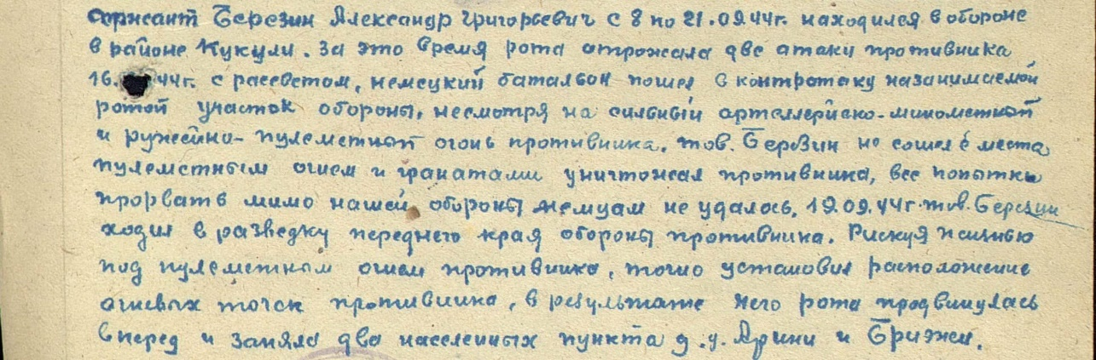

Орден Красной Звезды

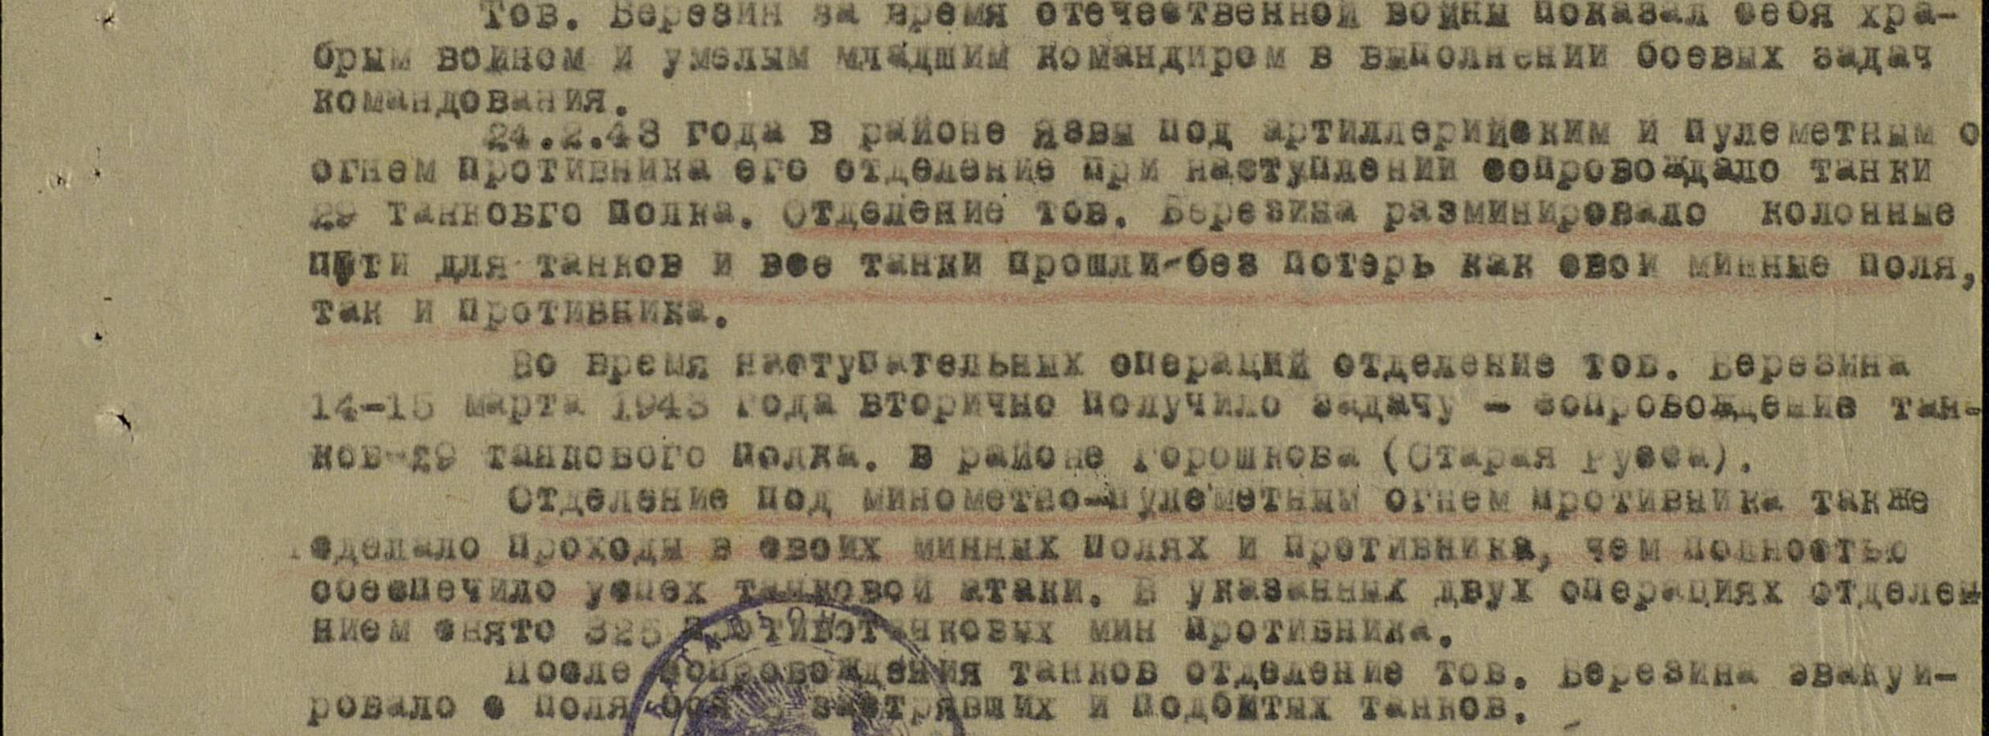

Медаль «За отвагу»
Медаль «За отвагу»
